fischerwerke Sprinklerschlaufe FRLH

fischerwerke

Eigenschaften

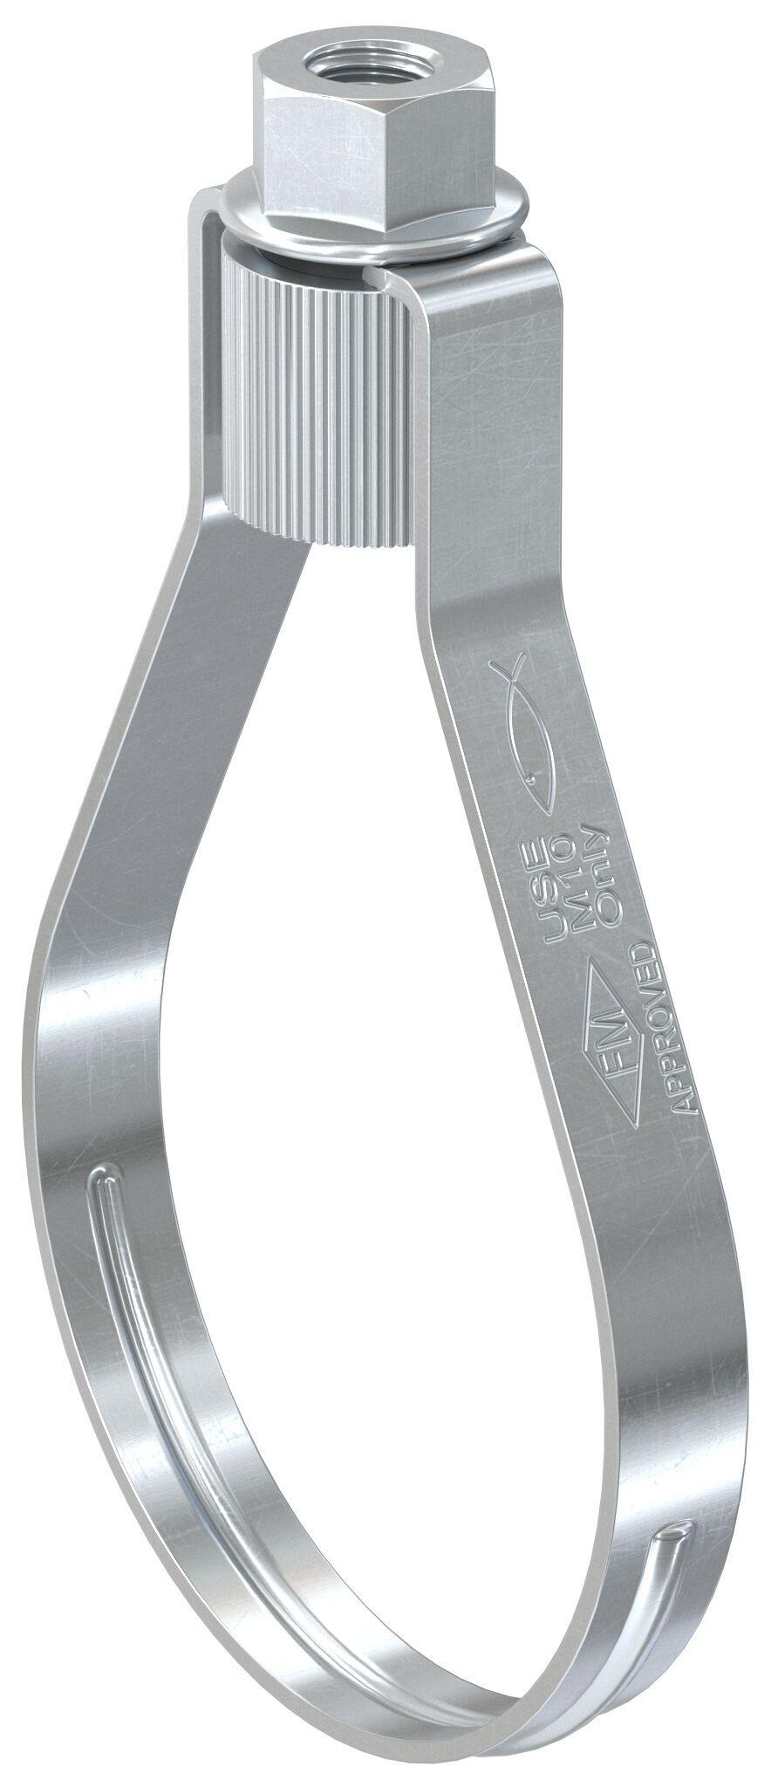

Oberfläche

verzinkt

Werkstoff

Stahl

Querschnitt

kreisförmig